OPIS PZREDMIOTU ZAMÓWIENIA:
CZĘŚĆ 1:Zakup wraz z dostawą artykułów biurowych
Lp. | Nazwa i opis artykułu | Ilość
1 | Papier ksero: format A4, gramatura minimum 80 g/m²,białość min. CIE 161 | 150 ryz po 500 arkuszy
2 | Segregatory : szerokość grzbietu 75mm mieszczące format A4, z mechanizmem dźwigniowym, oklejony folią polipropylenową, na grzbiecie kieszeń na wymienne etykiety służące do opisu zawartości, otwory blokujące przednią okładkę i otwór na palec na grzbiecie, dolne krawędzie wzmocnione metalową listwą | 30 sztuk
3 | Obwoluta A4: wykonane z miękkiej, gładkiej folii, transparentne, otwarte na górze, antyelektrostatyczne, odpowiednie do dokumentów w formacie A4, ilość dziurek do wpięcia: 11, rozmiar: 230 x 305 mm | 6 opakowań po 100 sztuk
4 | Skoroszyt: przednia okładka przezroczysta, druga kolorowa, posiada papierowy pasek na opisy, format: A4, boczna perforacja umożliwia wpięcie do segregatora z dowolnym ringiem, wykonany z folii PVC. | 60 sztuk
5 | Teczki z gumką: koloru białego, o gramaturze 250g/m², wyposażone w gumkę wzdłuż długiego boku, posiadające trzy wewnętrzne klapki zabezpieczające dokumenty przed wypadaniem. | 60 sztuk
6 | Spinacze: okrągłe galwanizowane, rozmiar: 28 mm | 10 opakowań po 100 sztuk
7 | Zszywki: w rozmiarze 24/6 | 10 opakowań po 1000 sztuk
8 | Zszywacz: do użytku z zszywkami w rozmiarach 24/6 i 24/8, z zintegrowanym rozszywaczem,  możliwość zmiany zszywania otwartego na zamknięte, zszywanie do 30 kartek, głębokość wsunięcia kartek: 65 mm, minimum 10 lat gwarancji | 4 sztuki
9 | Długopisy: zwykłe ze skuwką, kolor tuszu niebieski, tusz wodoodporny | 50 sztuk

CZĘŚĆ 2:Zakup wraz z dostawą artykułów biurowych i promocyjnych z logotypami
Lp. | Nazwa i opis artykułu | Ilość
1 | Notes z długopisem z logotypami: notes i długopis wykonane z szarego kartonu pochodzącego z recyklingu, notes o wymiarze minimum 11cm x 8,5cm, minimalna ilość kartek w notesie:50, wymiary długopisu dopasowane do wielkości notesu, długopis z odblokowywaniem wkładu przez wciśnięcie, kolor długopisów do uzgodnienia z Zamawiającym po podpisaniu umowy.  Zdjęcie poglądowe kształtu notesu z długopisem:  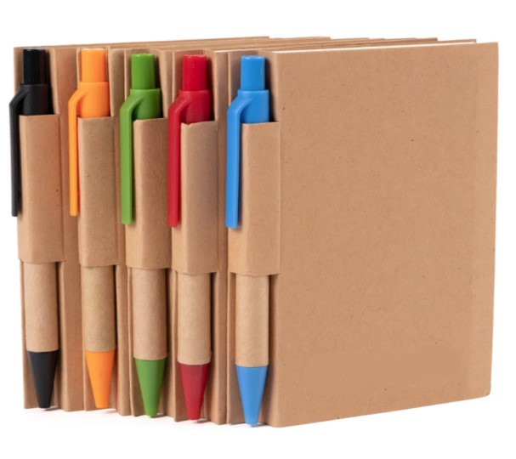 | 200 sztuk
2 | Długopis z logotypami: z nadrukiem logo* na korpusie, długość około 145mm, tworzywo ABS, odblokowywanie wkładu przez wciśniecie, kolor długopisów do uzgodnienia z Zamawiającym po podpisaniu umowy.  Zdjęcie poglądowe kształtu długopisu:  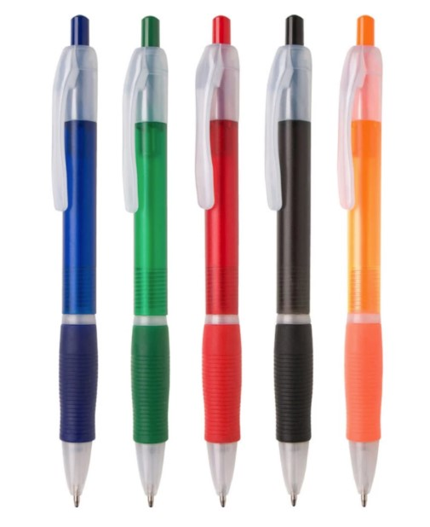 | 200 sztuk
3 | Długopis z logotypami: z nadrukiem logo* na korpusie, długość około 138mm, tworzywo plastik/guma, odblokowywanie wkładu przez wciśniecie, kolor długopisów do uzgodnienia z Zamawiającym po podpisaniu umowy.  Zdjęcie poglądowe kształtu długopisu:  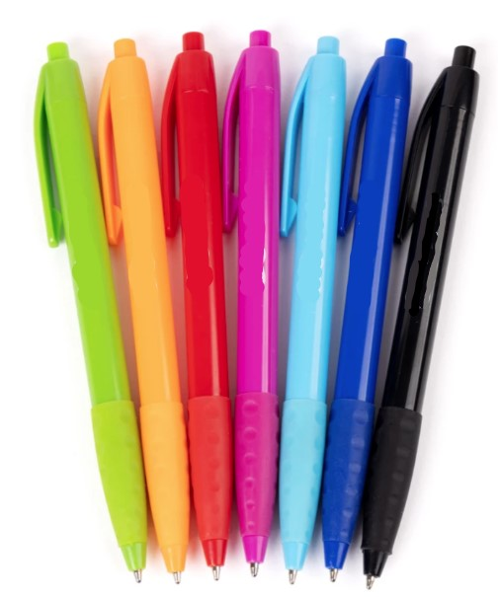 | 200 sztuk
4 | Długopis z logotypami: z nadrukiem logo* na korpusie, długość około 138mm, średnica długopisu 13 mm, tworzywo ABS, guma, odblokowywanie wkładu przez wciśniecie, kolor długopisów do uzgodnienia z Zamawiającym po podpisaniu umowy.  Zdjęcie poglądowe kształtu długopisu:  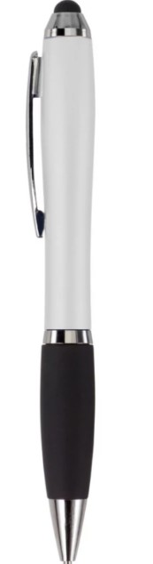 | 100 sztuk
5 | Długopis z logotypami: z nadrukiem logo* na korpusie, długość około 139mm, tworzywo aluminium, odblokowywanie wkładu przez wciśniecie, końcówka, mechanizm przyciskowy oraz klips w kolorze czarnym, kolor korpusu długopisów do uzgodnienia z Zamawiającym po podpisaniu umowy.  Zdjęcie poglądowe kształtu długopisu:  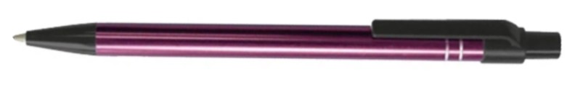 | 100 sztuk
6 | Ołówek: z nadrukiem logo *, wykonany z drewna pokrytego metalizującą farbą, z gumką u nasady, długość minimum 19 cm, twardość rysika HB | 200 sztuk (w dwóch kolorach: niebieskim i czerwonym)
7 | Ołówek: z nadrukiem logo *, wykonany z surowego drewna z gumką u nasady, długość minimum 19 cm, twardość rysika HB | 100 sztuk
8 | Bawełniana torba reklamowa: z nadrukiem logo* , z długim uchem, wymiary: 42,0cm x 37,0cm (+/- 2cm), gramatura minimum 149g/m², kolor materiału: biały | 50 sztuk
9 | Bawełniana torba reklamowa: z nadrukiem logo* , z długim uchem, wymiary: 42,0cm x 37,0cm (+/- 2cm), gramatura minimum 149g/m², kolor materiału: beżowy | 30 sztuk
 | Linijka: z nadrukiem logo*, o długości minimum 20 cm, wykonana z drewna. | 300 sztuk
 | Smycz: z nadrukiem logo*, jednostronne pole zadruku, wysokogatunkowa taśma poliestrowa o długości 45 cm, wygodny, niklowany karabińczyk, uchwyt GSM wszywany. | 100 sztuk
 | Kubek: z nadrukiem logo*, ceramiczny, o wymiarach: wysokość 8.7 cm, średnica górna 9.0 cm, średnica dolna 7.3 cm, pojemność 360ml, kolor czarny.  Zdjęcie poglądowe:  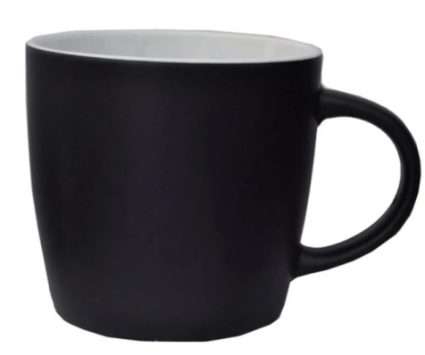 | 30 sztuk
 | Brelok do wózków: brelok do wózków sklepowych, nadruku logo* umieszczony na obudowie, żeton wielkości monety 2zł.  Zdjęcie poglądowe  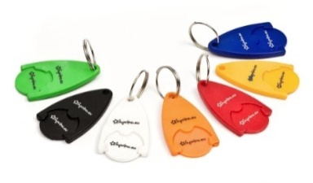 | 200 sztuk
 | Opaska silikonowa na rękę: z nadrukiem logo*, szerokość 1 cm, średnica 6 cm, tworzywa: silikon. | 200 sztuk ( po 50 sztuk w kolorach: różowy, biały, czarny i czerwony)
 | Brelok metalowy w kształcie serca: z laserowym grawerem logo*, minimalne wymiar: 30 x 40 x 3 mm, tworzywo metal, pakowany w kartonowe opakowanie.  Zdjęcie poglądowe:  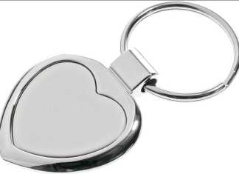 | 30 sztuk
* Projekt logotypów do ustalenia z zamawiającym po wyłonieniu wykonawcy oraz podpisaniu umowy.

